第五次作业

1.JDBC练习题

在MySQL中创建一张学生表， 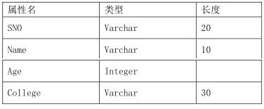

**用JDBC对该表进行基本操作:**

1.插入如下数据

('s001','老大',20,'计算机学院')

('s002','老二',19,'计算机学院')

('s003','老三',18,'计算机学院')

('s004','老四',17,'计算机学院')

2.查看表中的所有信息，遍历输出到控制台

3.把sno为s004的记录删除

4.查询sno为s003的记录

5.把sno为s001的记录修改为('s001','老大',20,'通信学院')

效果：

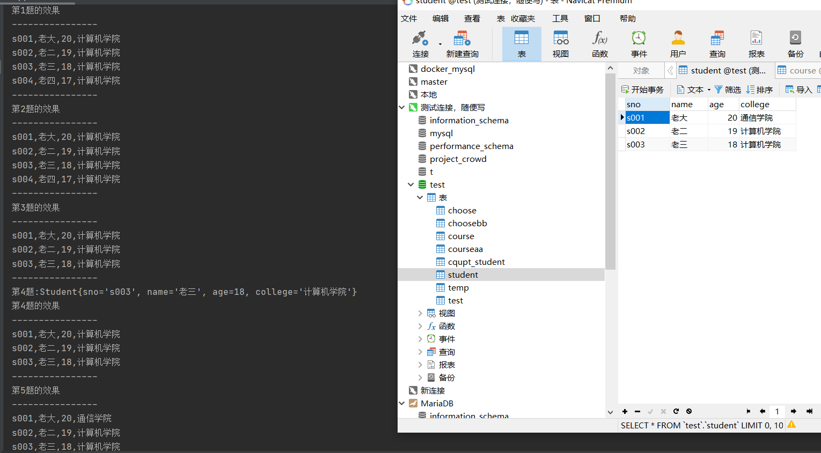

2.java算法题 (选做)

用java语言实现冒泡排序、插入排序、快速排序、合并排序、堆排序